ГИМН СОСНОВКЕ

Стоит под горою Сосновка,
Российской глубинки село.
С его основания минуло сколько
И сколько воды утекло.

Зимою в снегу твои крыши.
А летом ты вся в зеленях.
Быть может, однажды, зов предков услышав.
Приеду я. Встретишь меня?

Знакомая плещется речка.
Сиреневый куст у крыльца.
Как в давние годы к родному крылечку
Приду навестить я отца.

Неполная средняя школа.
У школы – заброшенный сад.
Когда-то детей наших голос веселый
Звучал здесь. Лет 20 назад.

Немало рабочих династий
И крепкий хозяин – мужик.
Всего вперемешку здесь – горя и счастья.
Как наша крестьянская жизнь.

Стоит под горою Сосновка
Российское наше село.
Порою становится как-то неловко.
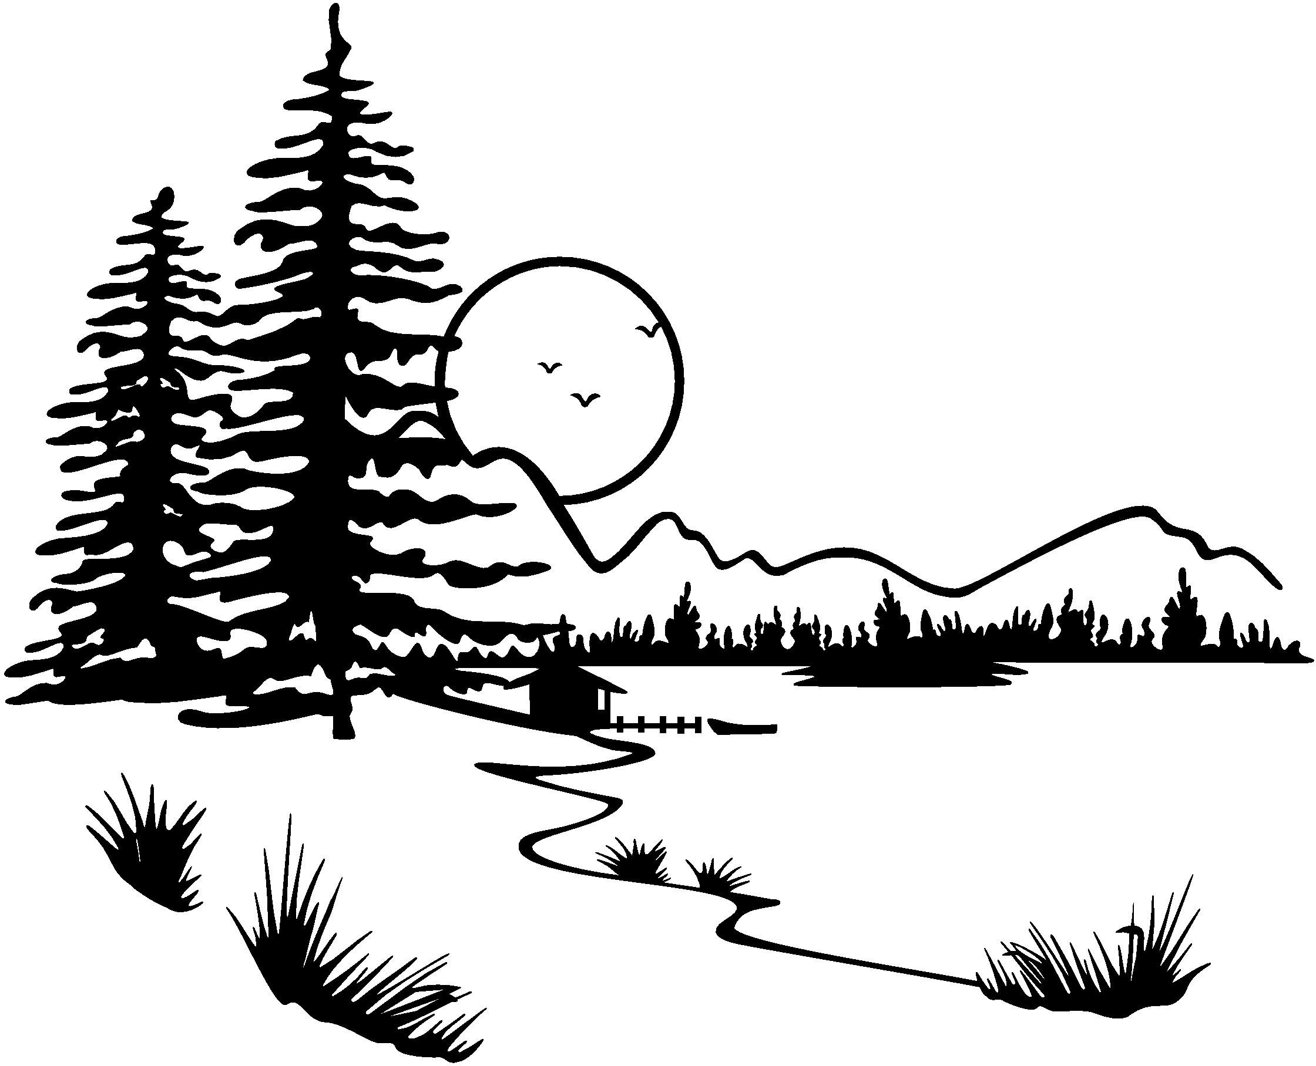
Что так постарело оно.

Посвящается первому космонавту.
О, сын Отчизны — первый космонавт,
Гагарин, славу мы тебе поём!
Сейчас повсюду люди говорят о подвиге,
О мужестве твоём!
Ты к звёздам путь проложил, человек,
Впервые в жизни, в жизни всех людей,
Теперь предстал пред нами новый век -
Осуществитель планов и идей.
И мы тобой гордимся, космонавт,
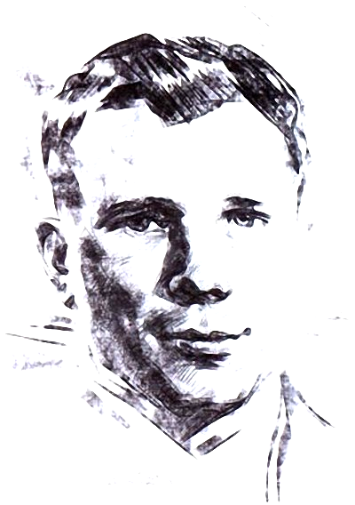
Гордимся мы Отчизною своей.
Ведь все народы мира говорят лишь о победе —
нашей и твоей.

Оренбуржье.
(1980 года.)
Дорога тянется в пыли,
Цветут степные ковыли,
И только зноя марево окрест.
Бывают лучшие края,
Но это – Родина моя.
И нет для меня дороже мест.
Здесь сеют хлеб, стада пасут.
Здесь люди праведно несут
Судьбы своей нелегкой бытие.
И дети наши здесь растут
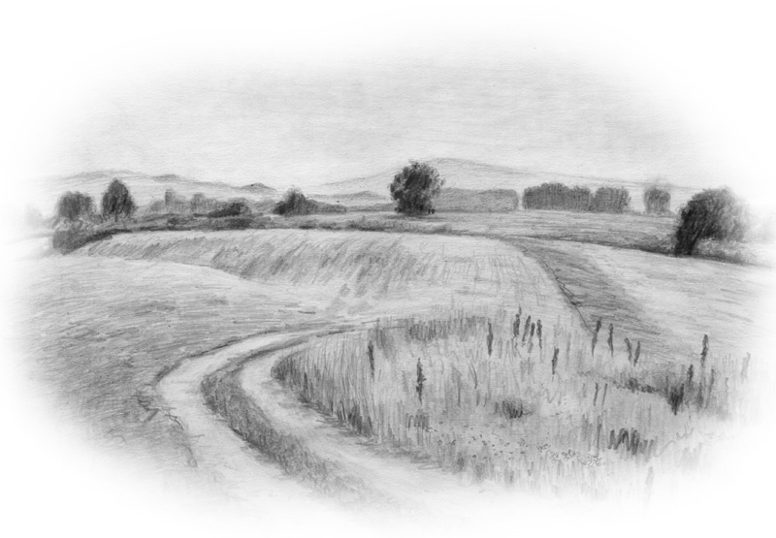
И с детства постигают труд.
И все вокруг здесь наше и мое.
И ты, мой друг, не забывай
Свой отчий Оренбургский край,
Богатый край Уральских казаков.
Любите землю, чтите труд,
В наследство внуки пусть возьмут
Все лучшее из глубины веков.

Родина.
(2011г)
Леса до неба и поля до горизонта –
Все это Родина великая моя.
На Сахалине первой встретишь солнце,
Потом разбудишь ты эвенков и бурят,
Затем рассвет приходит на хребты Урала,
Злата Москва проснется через 2 часа.
Оке и Волге, берегам Арала
Лучи зари рассветной дарят небеса.
Твое величие не раз в стихах воспето.
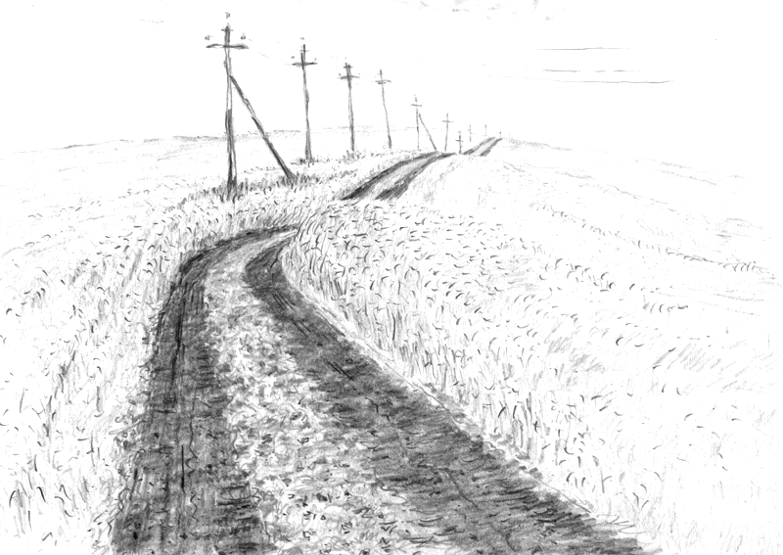
Твоих красот во всех холстах не описать.
Твое могущество, как пьедестал поэта,
Который любит тебя так, как любят мать.

Школьный вальс.
(Дочери к окончанию учебы в Сосновской школе. 1990г.)
- Десять лет позади,
десять школьных, веселых.
Десять лет позади -
и окончена школа.
Десять лет мы с тобою,
а теперь предстоит
нам разлука с тобою.
- Было много тревог
и конечно событий.
Будет много дорог
И великих открытий.
Но одну из дорог
Не забудем, друг милый,
Что вела за порог
Нашей школы родимой.
- Этот вальс выпускной -
расставание с детством.
Будем в разных краях
или жить по соседству,
Не забудь милый друг,
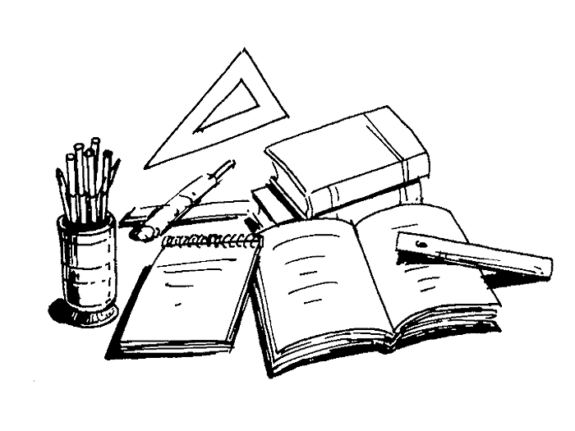
нашей дружбы неброской.
А еще не забудь
нашей школы Сосновской.

Наши деды.
Наши деды в день победы
Надевают ордена.
Наши внуки на досуге
Смотрят фильм, а там война.
Та война, что прокатилась
От Берлина до Москвы.
Та война, что разорила
Пол-Европпы, пол-страны.
Разгромила, разбомбила,
Уничтожила, сожгла,
Все вокруг испепелила,
Все порушила дотла.
Был тот враг силен, коварен,
Что на Родину напал.
И тогда товарищ Сталин,
В той войне народ возглавив,
Всех к оружию призвал.
В каждом доме и подворье
Было много слез и бед.
Было очень много горя,
От которого до срока
Становился стар и сед.
Испытание лихое
Было пройдено сполна.
Сколько жизней загубила
И народу положила
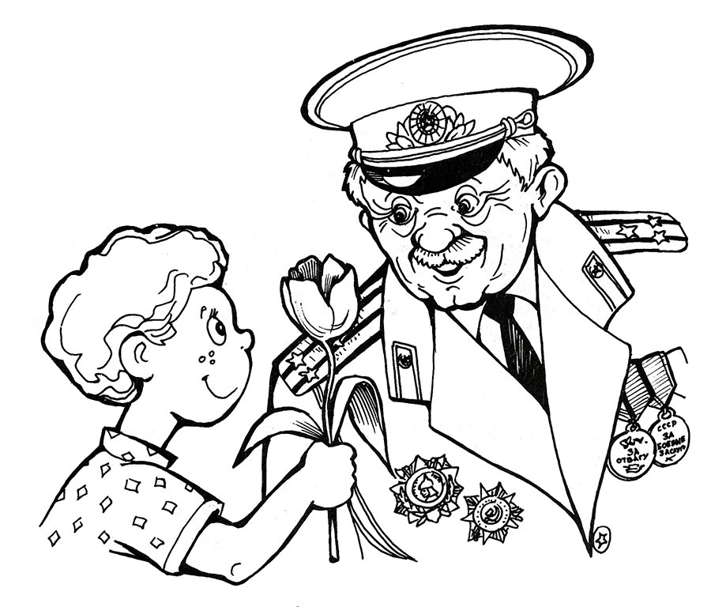
Та проклятая война.
Наши деды в день победы
надевают ордена.
За победу нашим дедам
Благодарна вся страна.

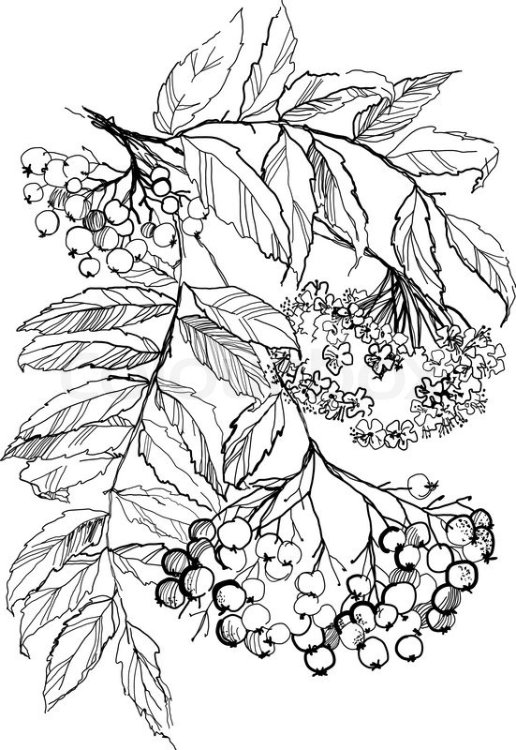

Осень.
Ласточки сидят на проводах
Собираясь в дальнюю дорогу.
Осень потихоньку, понемногу
Заявляет о своих правах.
Лист еще зеленый, но пожухлый,
И трава, как рыжий лисий хвост.
Часто по ночам не видно звезд
И заря нечаянно потухла.
Разноцветной осени пора,
Наконец - то, летний зной осилив,
Над рекой туман накрыла синий.
В школу побежала детвора.
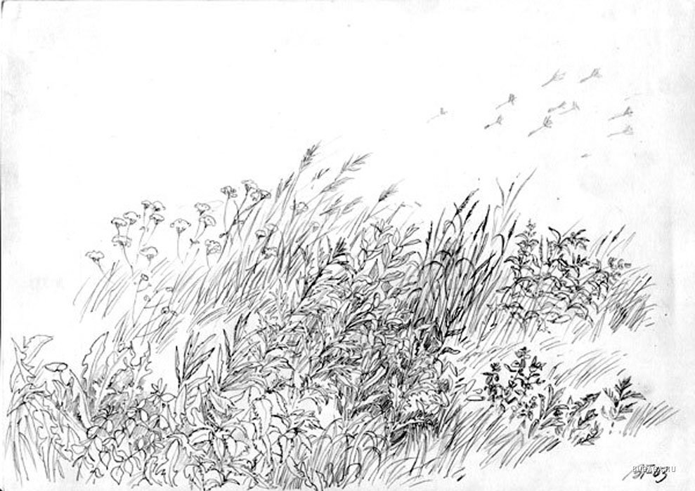
И пастух, на зорьке уж не ранней,
Ежится от утренней прохлады.
И спешит по осени за стадом,
Подгоняя стадо сочной бранью.

Любите своих матерей!
Любите своих матерей
Пока они живы.
Твердите своим матерям:
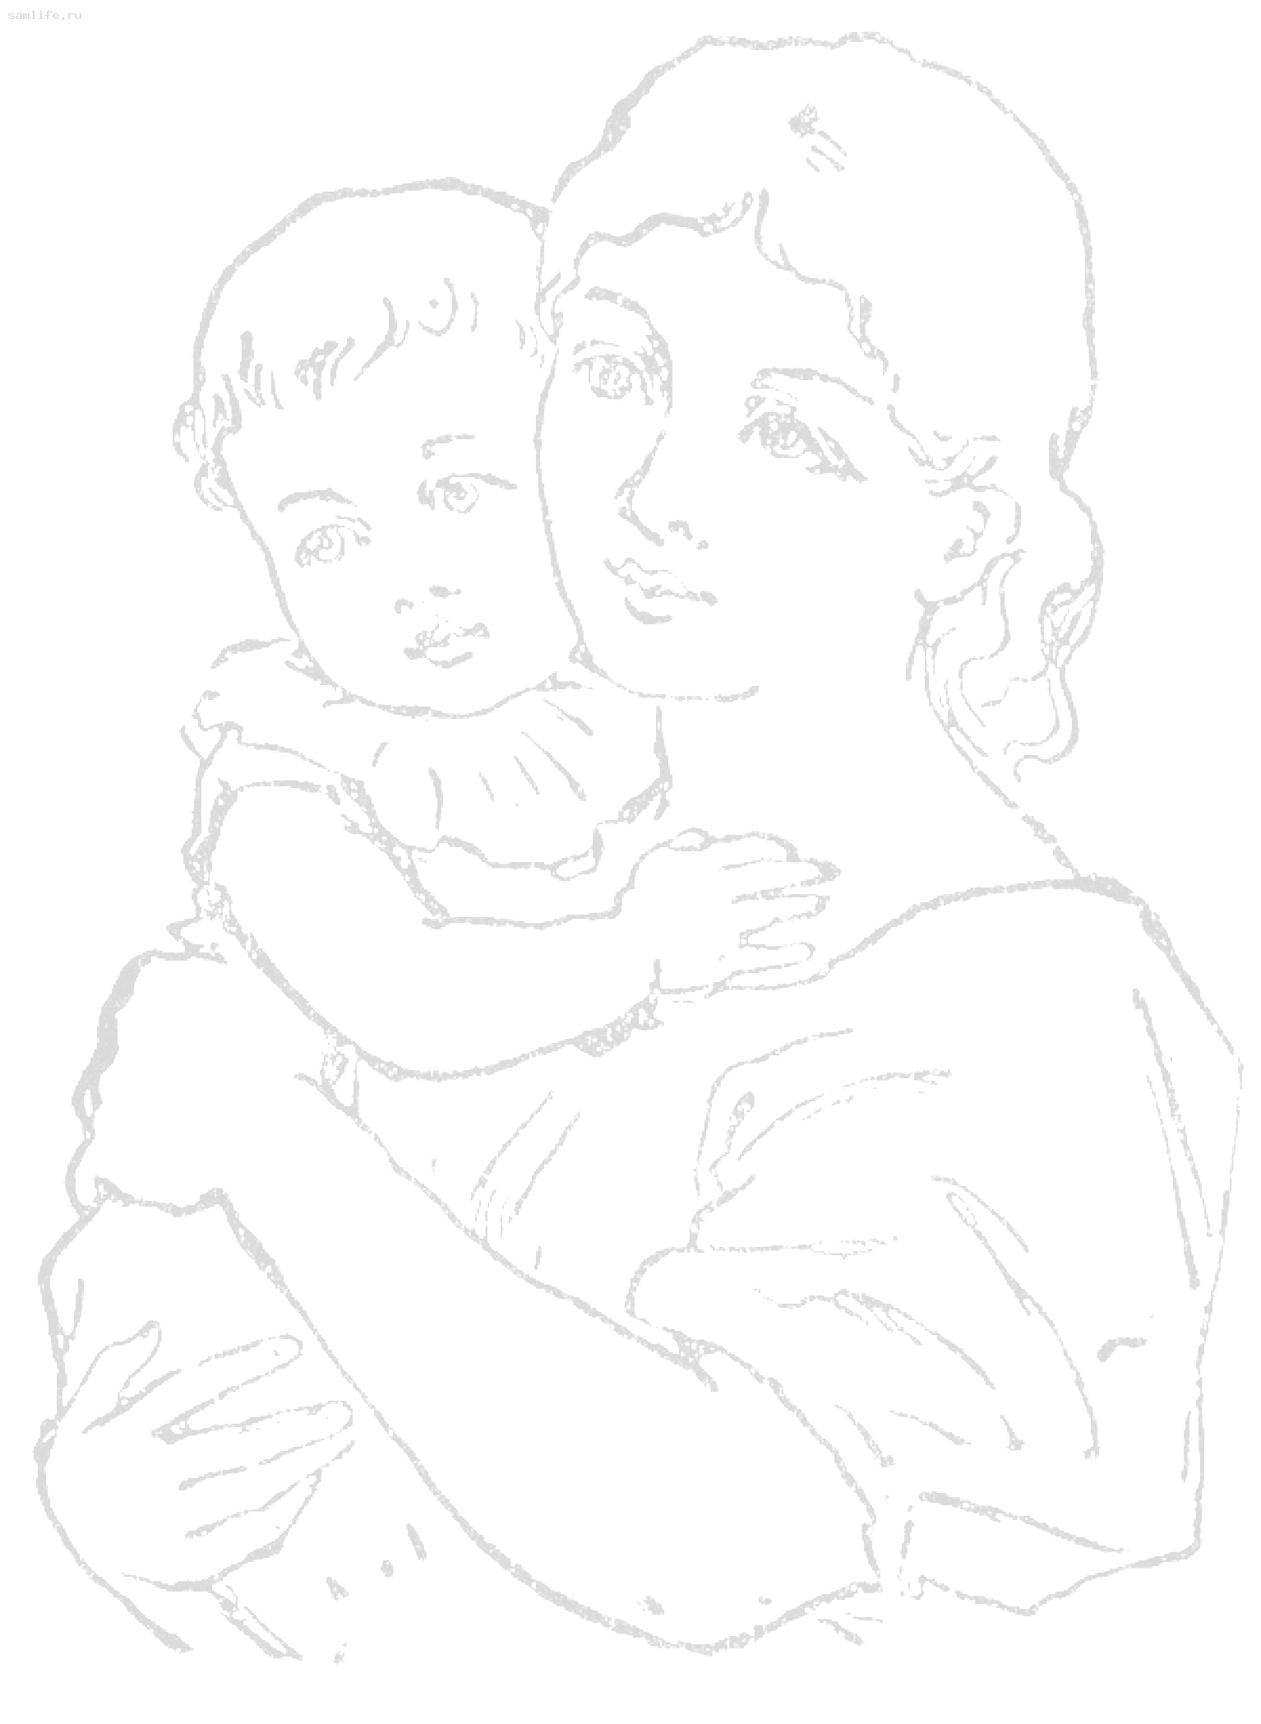
О, как вы красивы!
Дарите своим матерям
Заботу и ласку.
Ведь счастье своих детей –
Это их сказка.
Счастлива будет мать
От вашей удачи.
Но может ни есть, ни спать,
Если будет иначе.
И если у вас беда –
У нее вдвое горе.
И так будет всегда,
Никто и не спорит.
Помните:
Ваша мать
Не просит участья.
Но будет всегда вас ждать –
Вы ее счастье.
Без вас одиноко ей,
На сердце тревога.
И часто с надеждой своей
Глядит на дорогу.
Спешите порадовать мать
Своим вниманьем.
Спешите всегда угадать
Ее желанье.
Любите своих матерей,
Ласкайте, млейте,
Как мать жалеет детей –
Вы ее пожалейте.

Материнское счастье.
Какое это счастье – видеть внуков,
Которые отца перерастают.
Растить детей – нелегкая наука,
Не каждый ту науку постигает.
Их надо понимать, их надо слушать,
Ведь время их так быстро пробегает.
Им надо верить, вкладывать в них душу,
Пусть ангелы их мир оберегают.
Быть матерью, стать бабушкой – не это ль
Предназначенье женщины, по сути.
Пусть на дворе давно уже не лето,
И с каждым днем короче наши сутки.
Но жизни нет конца, есть лишь начало,
Она во внуках наших повторится!
У отчего крыльца, как у причала,
Всегда вас встретят радостные лица.
Любить детей – какое это счастье!
Нет счастья материнского милее!
Хоть за окном осеннее ненастье –
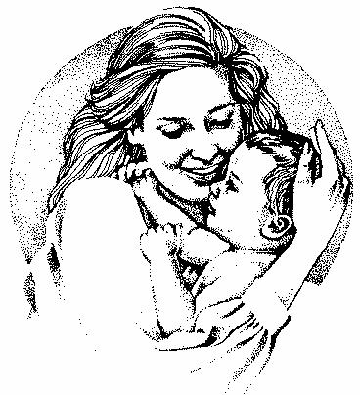
Детей теплом сердец мы обогреем.

